Розова Виктория Сергеевна
Учитель английского языка, высшая квалификационная категория
Государственное бюджетное общеобразовательное учреждение школа №212 Фрунзенского района Санкт-Петербурга

Электронные ресурсы как эффективный инструмент при обучении английскому языку
В данной статье представлен опыт экспериментального обучения английскому языку посредством использования открытых электронных ресурсов. Отмечается, что более тщательное структурирование содержания обучения иностранному языку, в частности, при поддержке электронных ресурсов, может привести к повышению качества знаний по предмету у обучающихся неязыковой школы.
Реалии современной жизни таковы, что в нашем обществе способность общаться на английском языке считается нормой для энергичного и целеустремленного человека. Свободное владение всеми аспектами английского языка может значительно расширить перспективы выпускников школ при поступлении, а также на рынке труда в будущем. Однако зачастую обучающиеся неязыковых школ не обладают достаточным уровнем знаний по иностранному языку.
Подобные затруднения происходят в результате ограниченного количества часов, выделяемых на обучение иностранному языку в неязыковой школе (в среднем около 102 часов на изучение годовой программы для обучающихся 5-11 классов), разного уровня языковой подготовки, использования учебников базового уровня, а также нередко низкой мотивации обучающихся.
Одним из верных решений этих проблем может стать использование электронных ресурсов в процессе обучения английскому языку. Под электронным образовательным ресурсом, вслед за В.А. Красильниковой, следует понимать совокупность информации (учебной, методической, справочной), представленной в электронном виде и необходимой для организации эффективного образовательного процесса [2].
Авторы книги «Teaching English with ICT» считают, что современные методы обучения, включающие в себя обоснованное и разумное использование сети Интернет, дают учителям возможность значительно увеличить доступность и качество образования в глобальных масштабах и, соответственно, повысить коэффициент его полезного действия [4]. Действительно, в современной системе образования предмет «Английский язык» рассматривается как средство обучения межкультурной коммуникации, когда из-за отсутствия естественной языковой среды обучения обучающиеся помещаются в искусственную. Современные электронные ресурсы, большинство из которых представлено на иностранном языке и которые находятся в Интернете в открытом доступе, способствуют созданию такой языковой среды.
Обучающиеся XXI века – это те, кого М. Пренски называет «цифровыми аборигенами», то есть поколение, которое хорошо знакомо с языком технологий и поэтому позитивно относится к использованию электронных ресурсов в процессе изучения иностранного языка, что, следовательно, будет положительно влиять на их мотивацию и достижения в образовательном процессе [5].
Спектр информационных и коммуникационных технологий постоянно расширяется. Наряду с известными базовыми программами приобретают популярность различные сервисы, позволяющие создавать ресурсы, которые можно использовать в учебных целях, как во время классной работы, так и для домашней работы обучающихся. Среди множества подобных высокой популярностью пользуется онлайн-сервис Padlet – платформа для создания и обмена контента с другими пользователями сети.
В процессе обучения данный ресурс может использоваться в качестве виртуальной доски, где учителя и обучающиеся могут сотрудничать, публиковать и обмениваться информацией в одном месте.
К преимуществам Padlet для учителей можно отнести следующие:
- простота: простой способ публикации оригинального контента в Интернете;
- массовость: люди всех возрастов, уровней навыков и способностей могут использовать Padlet;
- совместная работа: возможность работы над общими проектами и мероприятиями;
- гибкость: доска позволяет добавить любой тип файла и сделать его общедоступным или приватным;
- уникальность: большое количество опций позволяют разработать дизайн своей образовательной страницы (добавить заголовок и описание страницы, изменить фон, указать желаемый шаблон размещения элементов и т.д.);
- безопасность: доступ к доске можно дать только избранной группе пользователей (Padlet позволяет настраивать уровни доступа, так что гости страницы могут только просматривать, добавлять материалы или получат полный доступ), т.к. данные передаются согласно протоколу защиты данных, а также разработчики регулярно проводят тестирование безопасности и уязвимости и шифруют страницы;
- поддержка: при возникновении трудностей или неполадок пользователи могут связаться со службой поддержки по электронной почте.
Пользоваться доской довольно легко, а возможности для ее применения в процессе обучения огромны. Регистрация на сайте бесплатна, однако сервисом можно пользоваться и без учетной записи.
Padlet – это удобный и многофункциональный сервис для хранения, организации и осуществления совместной работы с различными материалами. Начиная с 2020 года были разработаны и продолжают модернизироваться комплексы упражнений для 4-11-х классов, связанные с содержанием учебников (под ред. Ю.А.Комаровой, И.В.Ларионовой), а также курсы для подготовки выпускников, участвующих в государственной итоговой аттестации по английскому языку. Все созданные упражнения сопровождаются четко сформулированными задачами, инструкциями (презентации с теоретическим материалом или видео-уроки) и объяснениями, что облегчает их выполнение во время самостоятельной работы.
Обучающиеся каждого класса получают уникальную ссылку, предоставляющую доступ к комплексу упражнений (рис.1).
Рисунок 1.
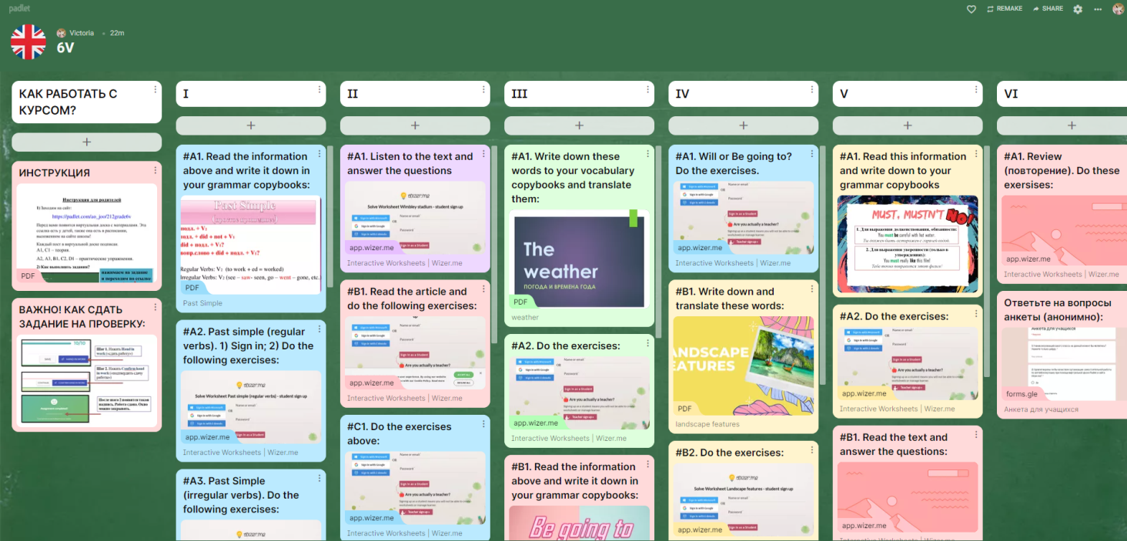

Каждому модулю учебника соответствует своя колонка с заданиями, выполнение любого из которых рассчитано в среднем на 20-35 минут. Для разработки упражнений использовались следующие открытые электронные ресурсы: Quia, Wordwall и Wizer. Главными преимуществами данных сайтов являются интерактивная составляющая
(к заданиям можно прикреплять аудио- и видеофайлы, изображения), система обратной связи (при выполнении заданий обучающимся необходимо написать свои фамилию и имя, а затем учитель сможет увидеть сводную таблицу результатов всех учеников, выполнивших задание) (рис.2), а также аутентичность (учитель может отобрать уникальное содержание для заданий из различных источников и создать рабочие листы, соответствующие темам учебника).
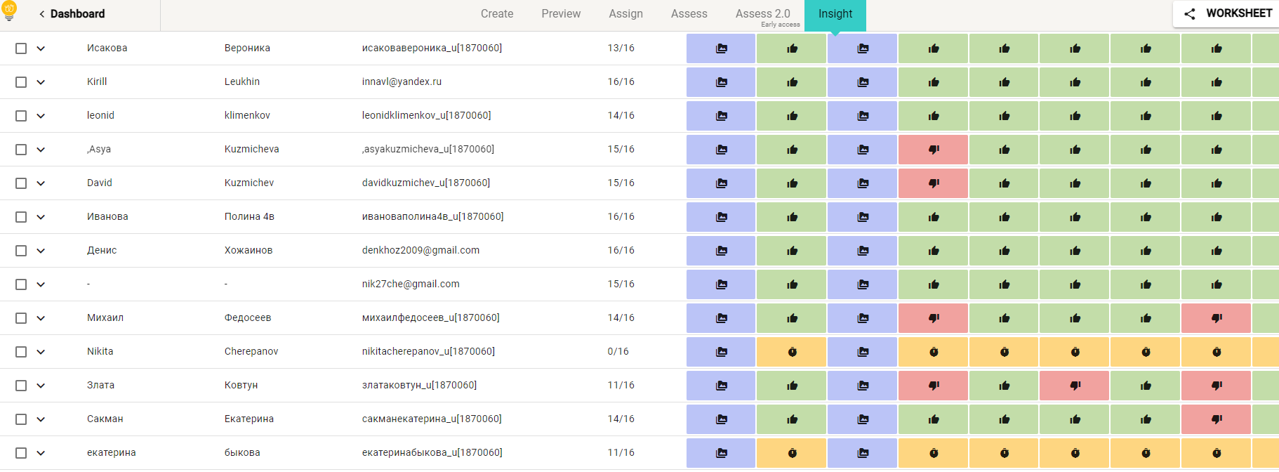
Рисунок 2

Например, в рамках 7-го модуля учебника для обучающихся 10-го класса предлагается для изучения тема «Modals». Таким образом, для отработки и закрепления этого материала в мультимедийной онлайн-доске Padlet была размещена презентация со справочным материалом, а также ссылки на интерактивные рабочие листы, созданные при помощи ресурса Wizer. Лексика в 8-м модуле учебника 11-го класса связана со спортом, поэтому одиннадцатиклассникам было предложено выполнить аутентичное задание-аудирование по этой теме. Рабочий лист был сконструирован таким образом, что обучающиеся должны прослушать интервью с бывшим рефери Лиги Чемпионов УЕФА и выполнить три задания после прослушивания (тест, заполнение пропусков и открытые вопросы по тексту аудиозаписи). Если обучающимся средней и старшей школы хватает объяснений учителя, выложенных в электронной доске в виде презентаций или изображений, то для результативности обучения посредством электронных ресурсов в начальной школе были размещены записанные учителем видеоуроки. Таким образом, риски невыполнения программы учителем по причине дистанционного обучения в группах или же отставания обучающихся, пропустивших очные уроки, сведены до минимума.
Разработанные комплексы упражнений являются особенно актуальными в работе учителя английского языка в неязыковой школе, так как они отвечают нескольким требованиям ФГОС: высокий уровень наглядности, повышение мотивации к дальнейшему самостоятельному изучению предмета и познавательной деятельности, привлечение обучающихся к самостоятельности, а также повышение рефлексии [3]. Апробация данных комплексов упражнений проводилась на базе ГБОУ школа №212 с привлечением групп обучающихся 4-11 классов.
Бесспорно, обучение – это двусторонний процесс, и при разработке программы или электронного курса немаловажно мнение обучающихся. С целью анализа эффективности разработанных систем упражнений и изучения интереса обучающихся к обучению английскому языку при помощи электронных ресурсов был проведен контроль выполненных заданий, а также была разработана анкета с 12 вопросами. В опросе приняли участие 51 обучающийся 5-11 классов, а также 14 родителей учеников 4-х классов. Уровень интереса диагностируемой группы респондентов к электронному обучению оценивался по следующим критериям: мотивационный, целевой, технический, информационно-коммуникационный и рефлексивный.
В процессе обобщения результатов анкетирования были получены следующие показатели: 88,2% обучающихся (45 человек) и 85,7% опрошенных родителей (12 человек) удовлетворены качеством организации работы по английскому языку при помощи виртуальной доски Padlet и сайта Wizer.me. Лишь трое обучающихся и один родитель затруднились дать ответ на вопрос о продуктивности заданий, в то время как остальные респонденты считают использованные электронные ресурсы эффективными для изучения иностранного языка. Всем обучающимся хватило пояснений учителя, и это видно из их выполненных работ. Например, при оценивании рецензии на фильм было видно, что все ученики использовали шаблоны из презентации, которая была размещена на доске. Также обучающимися был просмотрен рекомендованный видеоролик о том, как правильно строить условные предложения, что отразилось в их правильных ответах на последующие задания.
При анализе ответов на открытые вопросы анкеты был сделан вывод о том, что самыми интересными заданиями, по мнению обучающихся и родителей, являются рабочие листы с аудио- или видеофайлами. Причинами этому являются актуальное содержание этих заданий и творческая направленность.
При выборе самого сложного и самого простого задания мнения респондентов разделились. Ответы на эти вопросы демонстрируют личные предпочтения, а также индивидуальные способности каждого из обучающихся. «Простота» задания, таким образом, не имеет отношения к технической реализации, а связана, прежде всего, с содержанием обучения.
В завершении опроса обучающимся и родителям было предложено выразить свое мнение и предложить задания, которых не хватает курсам. Обобщая ответы на этот вопрос, можно сделать вывод о том, по мнению большинства респондентов, системы упражнений, предложенные им для выполнения, не нуждаются в доработках, при этом некоторым обучающимся (4 человека) хотелось бы видеть комментарии учителя к допущенным ошибкам, а также 2 человека порекомендовали добавить упражнения на отработку произношения.
Данное экспериментальное обучение, а также анкетирование по его итогам показали, что доступ во всемирную паутину – это еще не гарант качественного обучения иностранному языку. Важнейшую роль играет именно работа учителя, который способен тщательно отобрать аутентичный языковой материал, разработать технологию обучения английскому языку на основе открытых электронных ресурсов, контролировать и регулировать учебный процесс [1]. Ведь в конечном итоге именно от грамотно организованной работы по иностранному языку зависит уровень мотивации обучающихся к изучению предмета, развитие и формирование навыка самостоятельности у детей, а также эффективность обучения в целом.

Список литературы
1. Гальскова Н.Д. Современная методика обучения иностранным языкам. Пособие для учителя. – 2-е изд., перераб. и доп. – М.: АРКТИ, 2003. – 192 с.
2. Красильникова В.А. Информационные и коммуникационные технологии в образовании: Учебное пособие. – Оренбург, 2006. – 235с.
3. ФГОС основного общего образования. – М., 2010. – 38 с.
4. Rank T., Warren C., Millum T. Teaching English Using ICT: A practical guide for secondary school teachers – New York: Bloomsbury Academic, 2011. – 176p.
Список Интернет-ресурсов
5. Prensky M. Digital Natives, Digital Immigrants [Электронный ресурс] /M.Prensky//On the Horizon. – 2001.-№5.-Pp. 1-6. – Режим доступа: https://marcprensky.com/writing/Prensky%20-%20Digital%20Natives,%20Digital%20Immigrants%20-%20Part1.pdf (30.01.2022)

